ПАРЦИАЛЬНЫЕ ПРОГРАММЫ
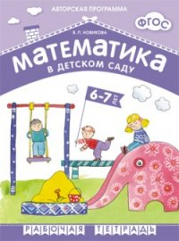  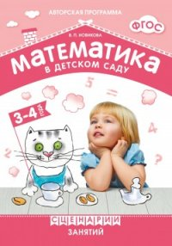  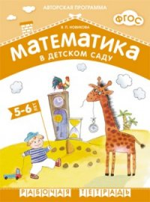  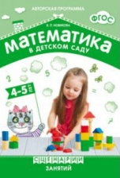 | Николаева Е.П. «Математика в детском саду»  Главным достоинством данной методики является способ подачи материала. Все занятия проводятся в занимательной игровой форме. Много внимания уделяется самостоятельной работе детей и активизации их словарного запаса. Методика учитывает возрастные особенности дошкольников и дидактические принципы развивающего обучения. Развивающие задачи решаются с учетом индивидуальности каждого ребенка. В конце года взрослый может проверить знания детей по прилагаемой диагностической карте
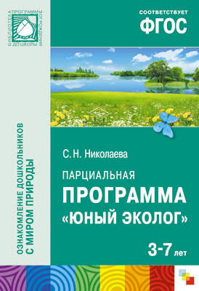 | Николаева С.Н. «Юный эколог»  Программа направлена на формирование начал экологической культуры в условиях детского сада. Имеет теоретическое обоснование и развернутое методическое обеспечение. Экологическая культура рассматривается как осознанное отношение детей к природным явлениям и объектам, которые их окружают, к себе и своему здоровью, к предметам, изготовленным из природного материала.  Вся программа состоит из пяти разделов. Первый и второй разделы посвящены раскрытию взаимосвязи растений и животных со средой обитания. Третий прослеживает их роль в процессе роста растений и животных. В четвертом раскрываются взаимосвязи внутри сообществ, жизнь которых дети могут наблюдать. Пятый показывает разные формы взаимодействия с природой.
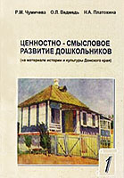 | Чумичева Р.М. Ведьмедь О.Л., Платохина Н.А. «Родники Дона»  Программа рассчитана на детей старшего дошкольного возраста. Цель программы – создание условий для развития у детей ценностно-смыслового отношения к истории и культуре родного края. Содержание программы предусматривает знакомство детей с историей родного края, литературными и музыкальными произведениями наших земляков, изобразительным искусством и архитектурой Ростова-на-Дону и других крупных городов Донского края.
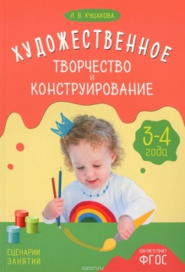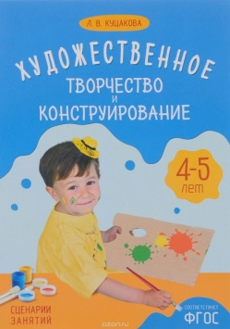 | Куцакова Л.В. «Художественное творчество и конструирование»  Программа опирается на концепцию художественно-эстетического образования дошкольников.  Основная цель – развить конструктивные умения и художественно-творческие способности детей,  познакомить их с различными приемами моделирования и конструирования. Строится на комплексном использовании всех видов конструирования и художественного труда в детском саду. Рассчитана на весь дошкольный возраст – от трех до шести лет. Предусматривает  дифференцированный подход к детям с разным уровнем интеллектуального и художественного  раз вития, включая детей со слабой и сильной мотивацией, а также одаренных.

